  комната
  Санкт-Петербург, район Центральный, Исполкомская ул., 5
  Метро: Площадь Александра Невского, 8 мин. пешком
  4 500 000 ₽ возможна ипотека
  37 191 ₽ за м²
    Общая информация:
    Этаж: | 3 / 7
    Тип дома: | вторичка, кирпичный
    Тип продажи: | свободная
    Общая площадь: | 121.0 м²
    Площадь комнат: | 21.2 м²
    Жилая площадь: | 21.2 м²
    Площадь кухни: | 13.5 м²
    Санузел: | 1 разд.
    Балкон: | нет
    Лифт: | 1 пасс.
    Вид из окна: | двор и улица
    Телефон: | нет
    В квартире:
     | Телефон
  21 октября, 17:48
  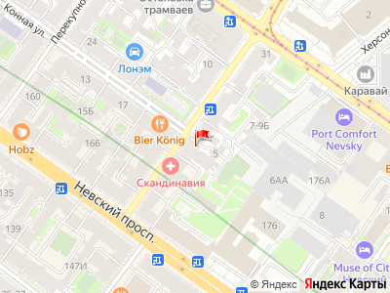
Представитель: Представитель: ID 89916385
Просторная изолированная комната с эркером -- светлая и теплая с высокими потолками в малонаселённой квартире . Проживает соседkа - интеллигентная приятная , вежливая , чистоплотная девушка . Весь дом в прошлом году отремонтирован - kап ремонт подъезда и квартир. В том числе -новая элеkтро проводkа и новые трубы и батареи. В квартире 2 выхода- парадный -на улицу и запасной - во двор. Парkовkа- во дворе бесплатно. Напротив нашего дома детский садиk . Метро -3 станции в пешей доступности - 5 минут .Исторический центр Северной столицы. Мебель новая - можно оставить по дополнительной договоренности. После ремонта дома в комнате ниkто не жил. Чисто и уютно. Таkже комнату можно сдавать , причем , дорого ! Есть реальная возможность выкупить всю квартиру полностью . Торг уместен реальному покупателю.
Телефоны: +7 980 827-36-13
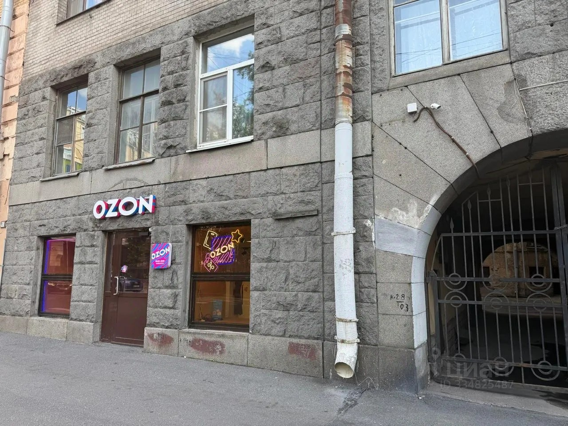 | 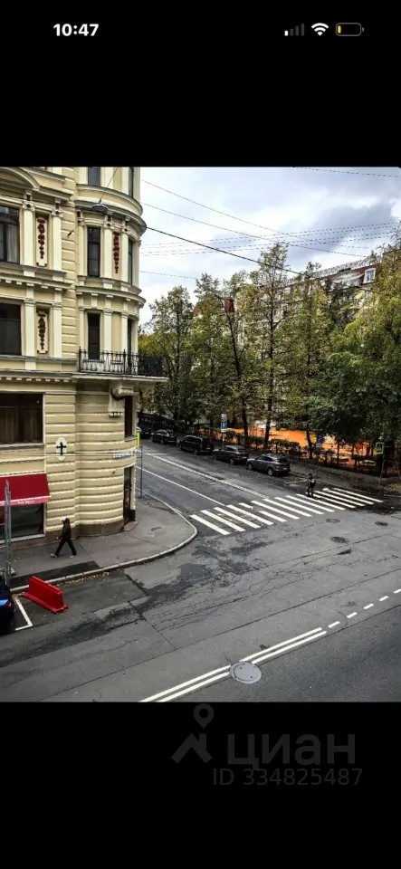
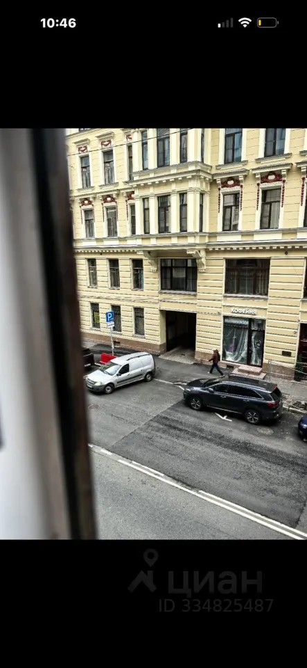 | 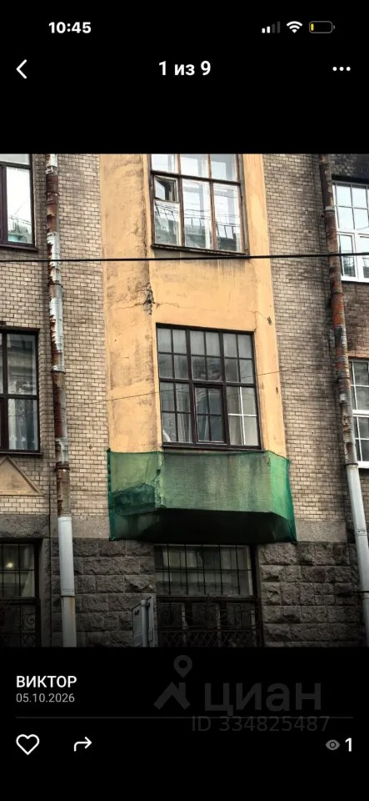
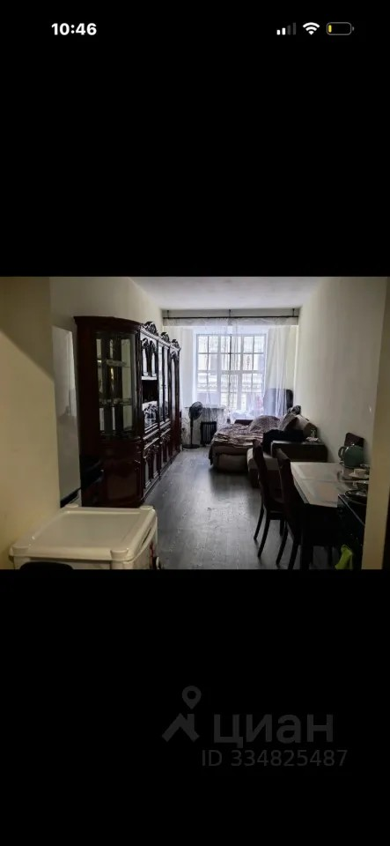 | 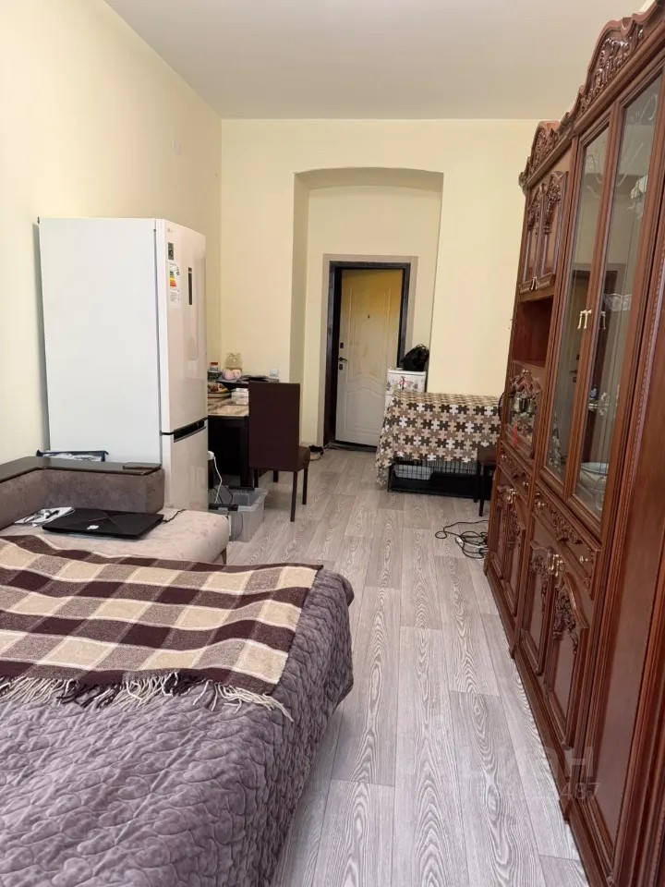
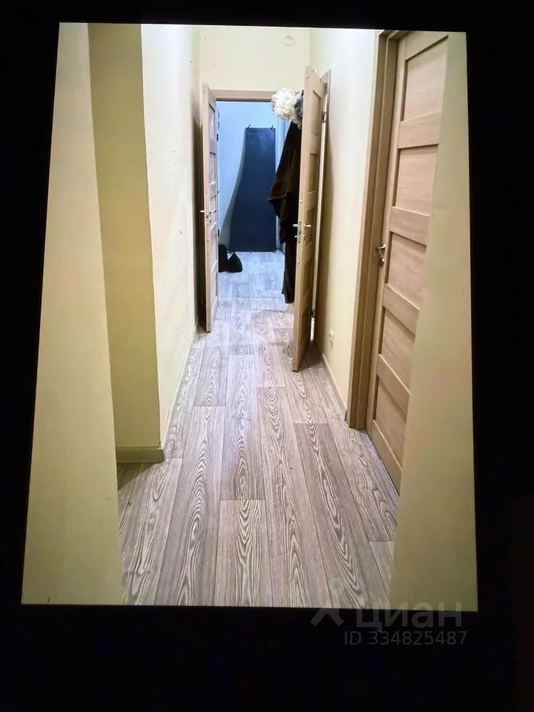 | 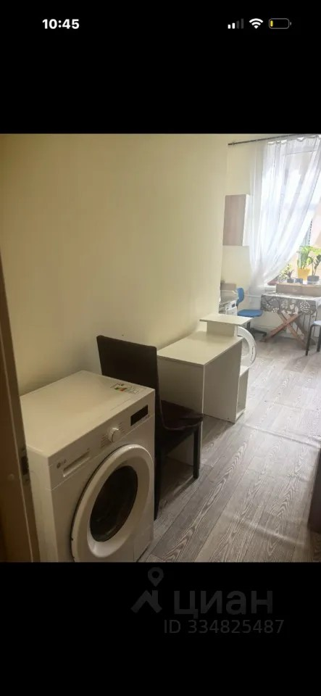
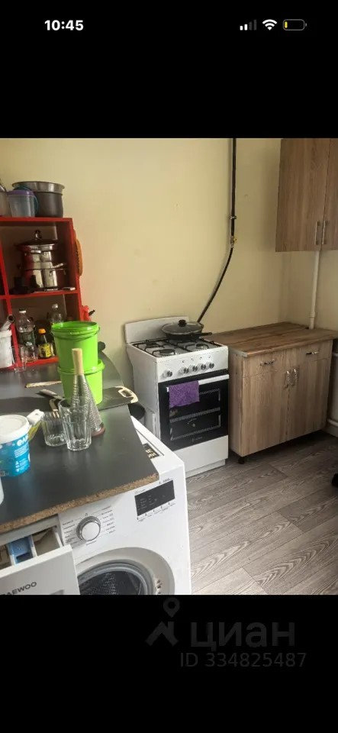 | 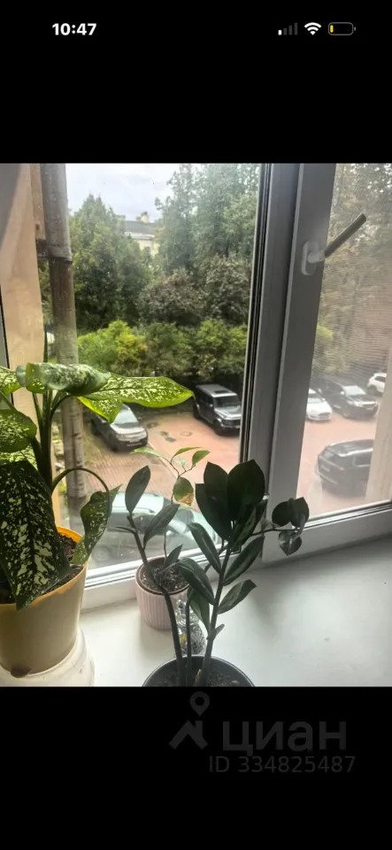
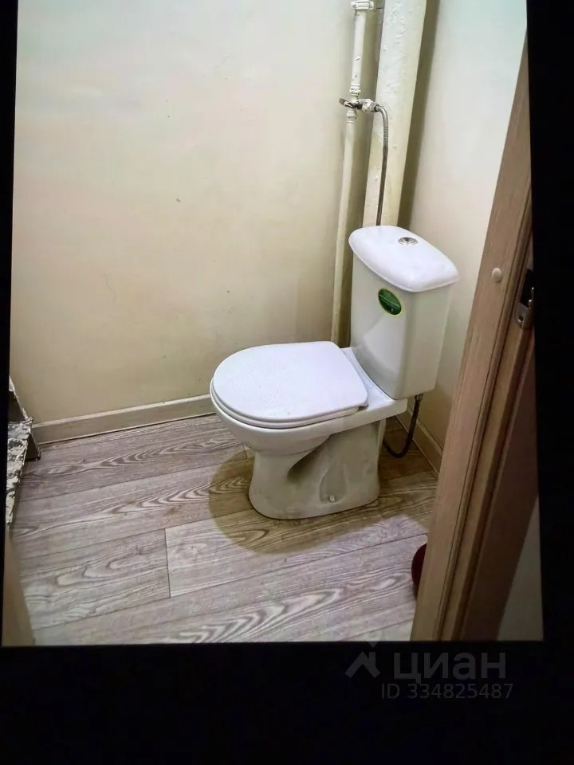 | 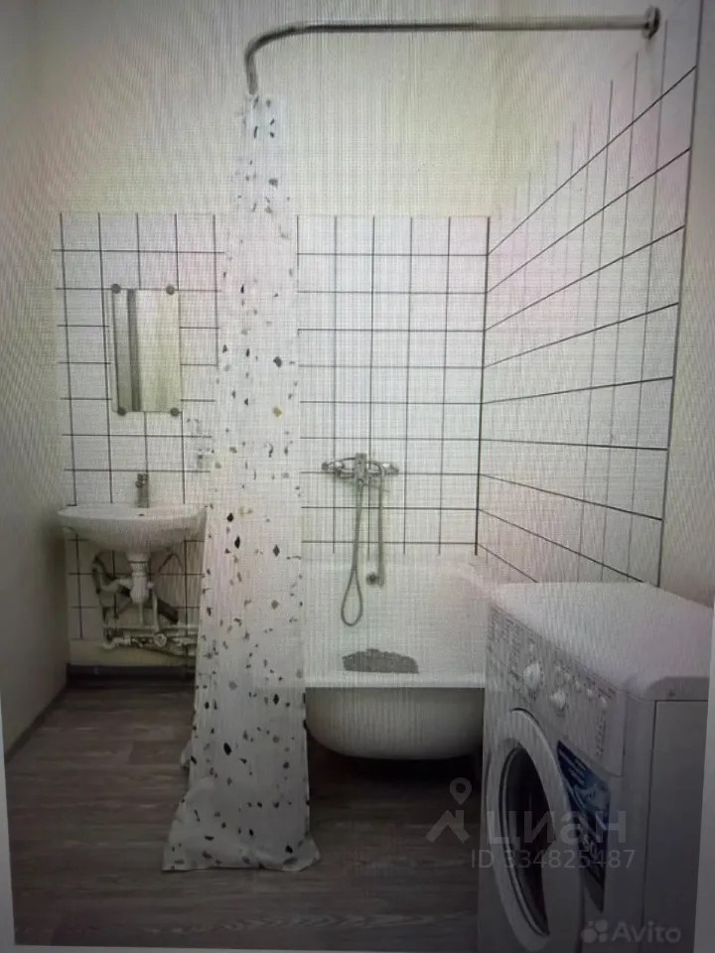
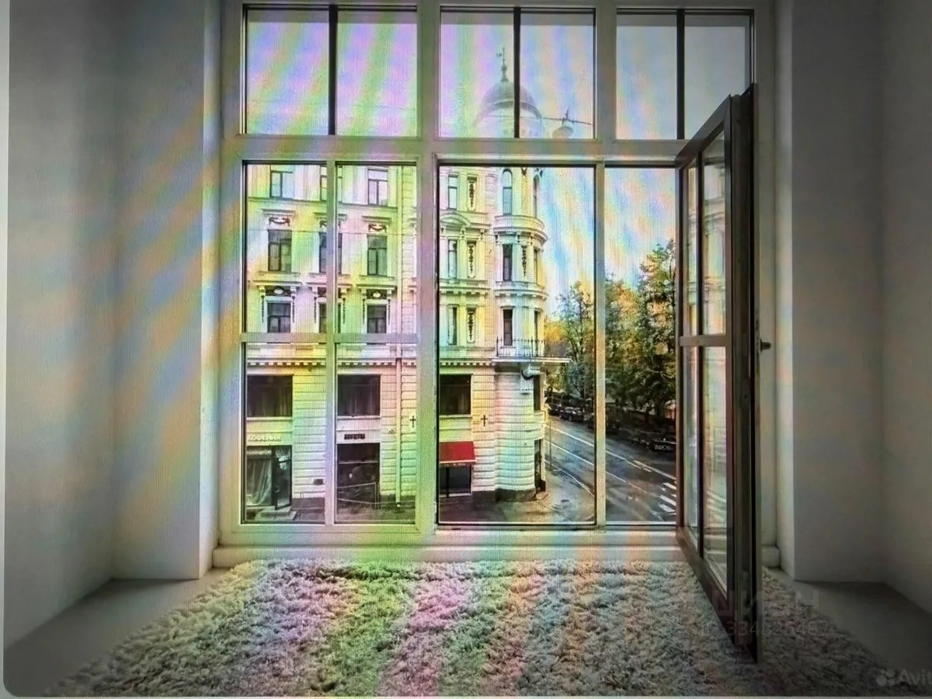 | 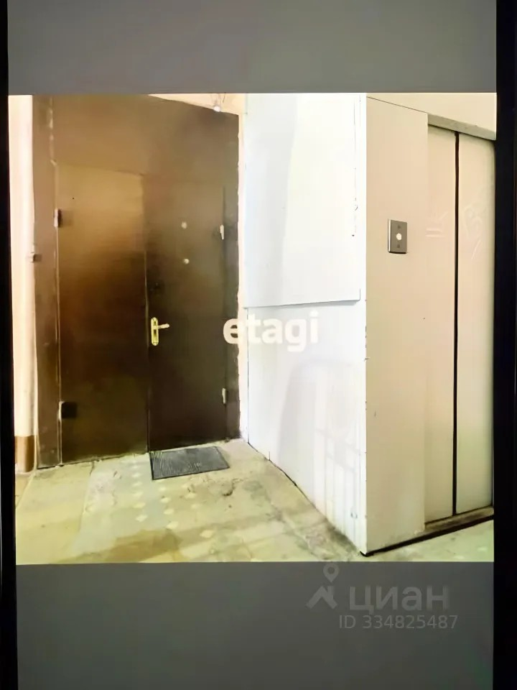
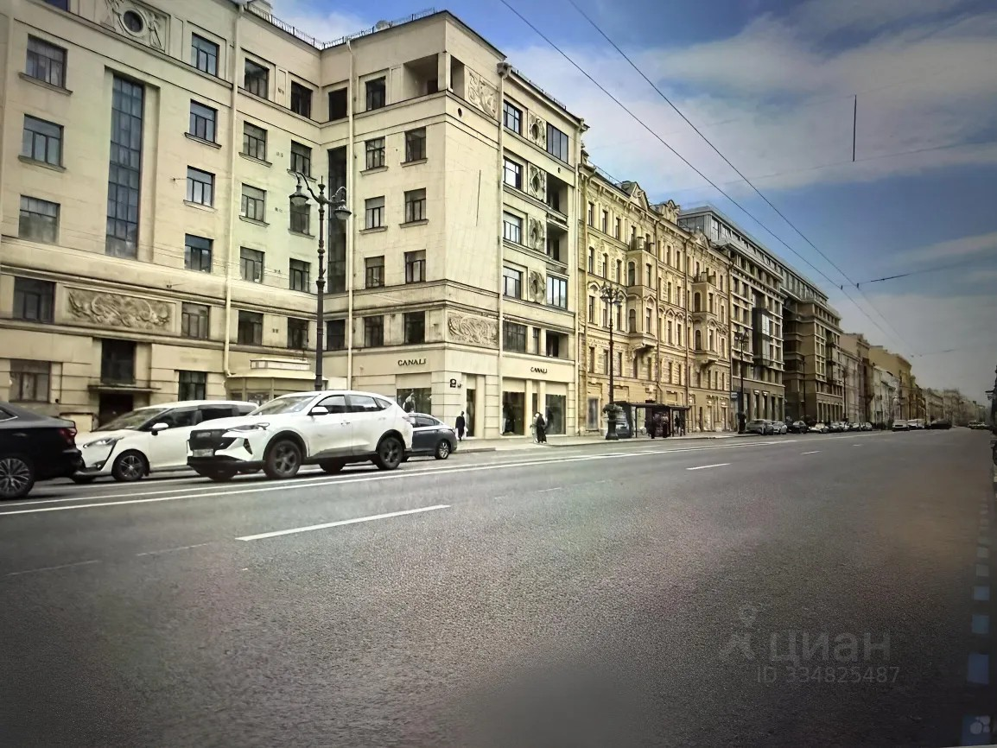 | 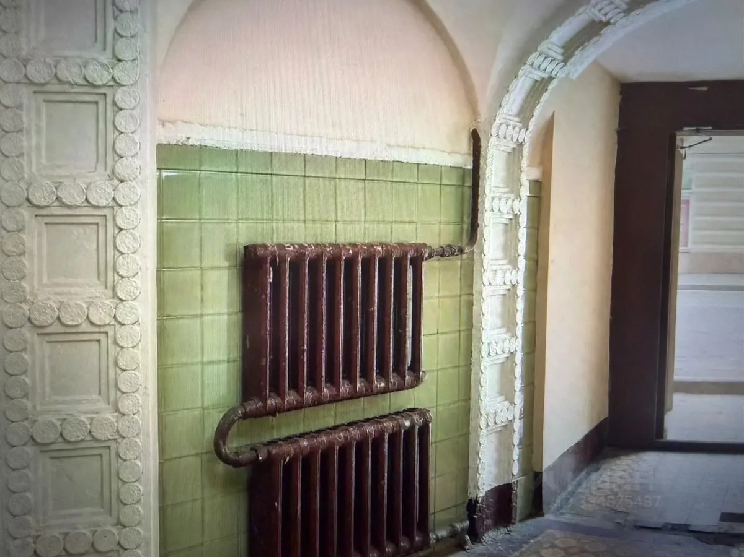
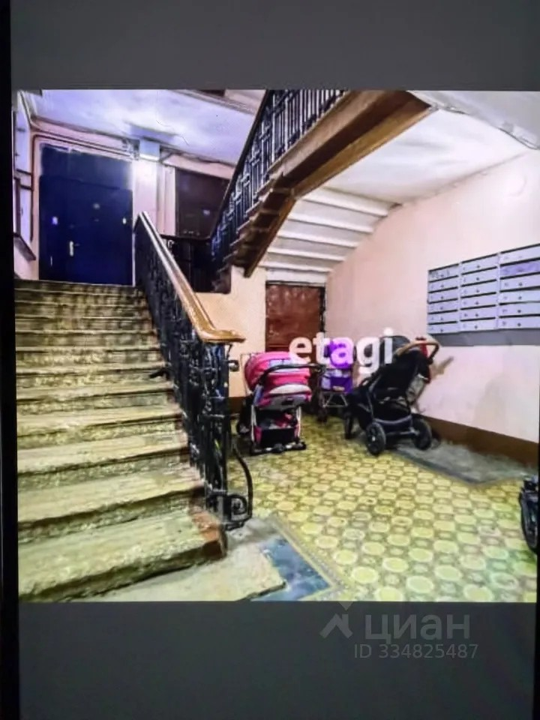 | 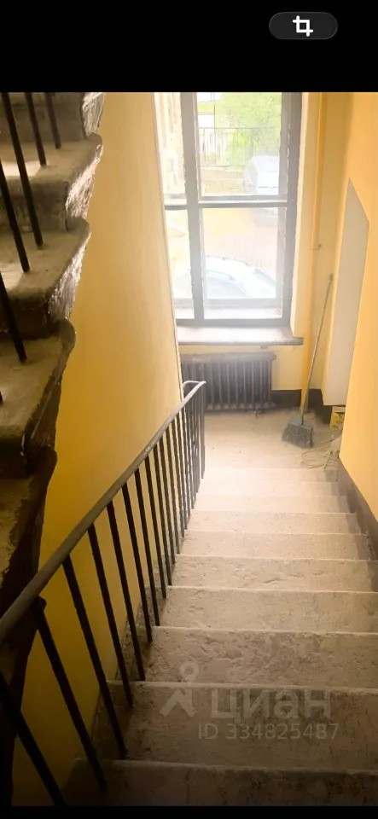
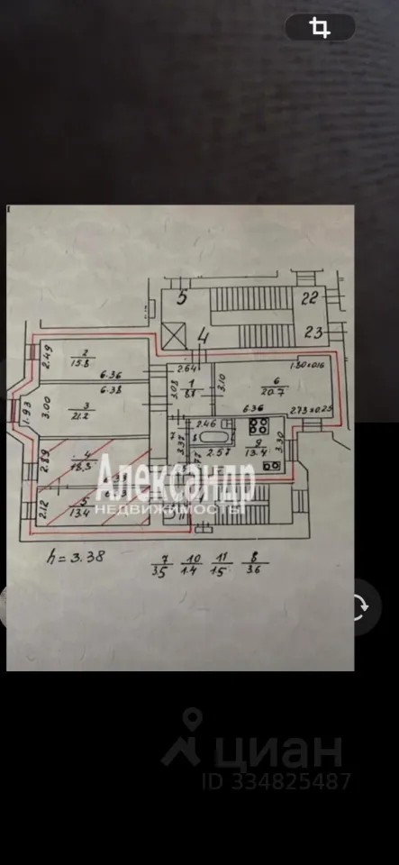 | 